BĀRTAS VALODA

Bārtas izloksne ir viena no Lejaskurzemes izloksnēm, tās kaimiņos ir Nīcas, Dunikas, Kalētu, Purmsātu, Gaviezes, pavisam nedaudz – arī Virgas un Grobiņas izloksne (1. attēls). Latviešu izlokšņu tradicionālā klasifikācija (pavisam – 512 izlokšņu) balstās 1939. gada administratīvi teritoriālajā iedalījumā pagastos, bet pagastu teritorija savukārt aptvēra vienas vai vairāku muižu teritorijas: Bārtas pagastā ietilpa agrākā Bārtas (Oberbartau) un Krūtes (Kruhten) muiža, Sapiķu (Sophienhof), Kalna un Spāres (Sparenhof) pusmuiža, kā arī Krūtes mācītājmuiža (Lpag. 2001, 105–107).
Kopš 2021. gada Bārtas pagasts iekļauts Dienvidkurzemes novadā. Lielākās apdzīvotās vietas ir Bārta, Krūte, Ķīburi, Plosti, Sūnuciems.

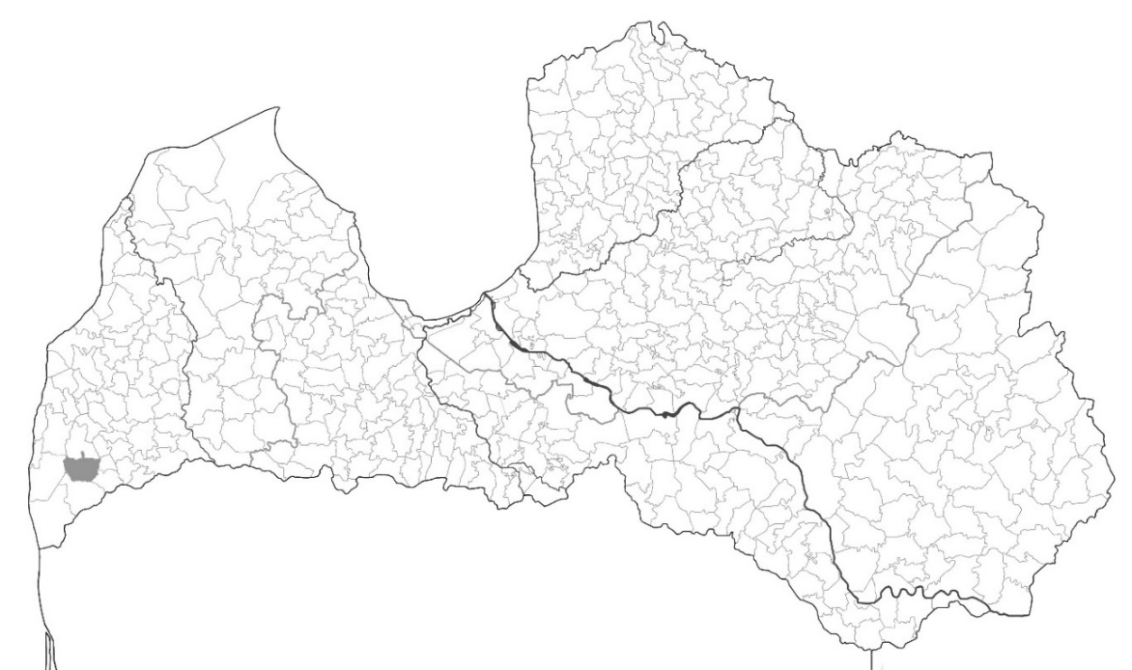

1. attēls. Bārtas izloksnes vieta tradicionālajā latviešu dialektu klasifikācijā
(Kartes autore – L. Markus-Narvila)

Bārtas izloksni un tās ciešo saikni ar Nīcu apliecina pirmais valodas dokumentējums 17. gadsimtā (1685) – Nīcas un Bārtas mācītāja Johana Langija (Johannes Langius) Latviešu-vācu vārdnīcas manuskripts (Langijs 1685), kas atspoguļo Bārtā un Nīcā saklausīto leksiku (plašāk sk. Laumane 1986, 139–159; Laumane 2004, 5–20), gramatiskās formas un vairākas fonētiskās iezīmes (2. attēls).

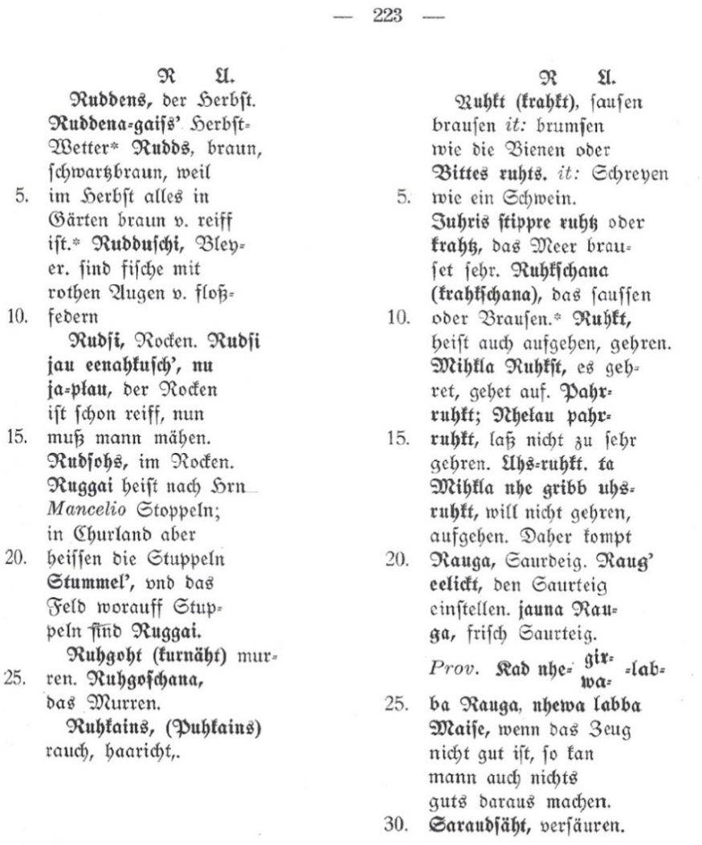

2. attēls. J. Langija Latviešu-vācu vārdnīcas (1685) paraugs

Pēc diviem gadsimtiem – 1875. gadā – izloksnes leksika blakus visā latviešu valodā pazīstamajam vārdu krājumam ietverta Nīcas un Bārtas mācītāja Gustava Bražes (Gustav Brasche) vārdnīcā „Allererste Anleitung zum Gebrauch der lettischen Sprache für Deutsche” (Brasche 1875) (Pats pirmais ievads vāciešiem latviešu valodas lietošanā); G. Bražes darbi atklāj arī 19. gadsimta Bārtas un Nīcas valodas gramatikas un fonētikas iezīmes (plašāk par G. Braži un viņa literāro darbību skatīt, piem., Bušmane 2002, 19–27).
Bārtas valoda atklājas arī kopš 19. gadsimta vāktajos un publicētajos folkloras materiālos: tautasdziesmās, pasaku un teiku tekstos.
20. gadsimta sākumā, kad Rīgas Latviešu biedrības Zinību komisija atbalsta vairākas ekspedīcijas izlokšņu valodas vākšanai, Jānis Endzelīns un Kārlis Mīlenbahs 1902. gada vasarā ceļo arī pa Dienvidkurzemi, meklēdami vislabākos tautas valodas pratējus. Par šiem „ceļojumiem” K. Mīlenbahs publicē īsus pārskatus laikrakstā „Baltijas Vēstnesis” (Mīlenbahs 2011, 83–87). Dienvidkurzemē abi valodnieki apbrīno arī bārtenieču, rucavnieču un nīcenieču krāšņo apģērbu, bet par valodu secina: „Bārtas, Leitīšu, Rucavas un Nīcas valodā sastopam daudz vienādības.” (Mīlenbahs 2011, 85)

Bārtā arvien dzirdamas izloksnei tipiskās izrunas iezīmes. Viena no spilgtākajām Bārtas izloksnes īpatnībām ir platā e̦, ē̦ izruna darbības vārdu nenoteiksmē. Gan vienzilbīgos (ne̦st), gan divzilbīgos (sē̦dē̦t) darbības vārdos šāda izruna raksturīga vidus dialekta kursiskajām izloksnēm un ir dzīva visu paaudžu runā (par patskaņu e, ē lietojumu vienzilbju un divzilbju nenoteiksmes darbības vārdos, kā arī to izplatību vairāk sk. LVDAf 2013, 23, arī 50.–53. un 26. karti), gan 20. gadsimta otrajā pusē, piem., meita ierauga, bet šī nevar mani pārne̦st. / kad alus ir gatavs, var dze̦rt pac un duot citiem. / tē̦vs raida mani uz ciemu, lai nāk līdzē̦t nuokult. / uz galda ir, bet ē̦st nevar. / es grib re̦dzē̦t (LVDA 23.–26. jaut.), gan 21. gadsimtā, piem., ē̦d tik, cik var ieē̦st. / var bē̦rt klijas, var bē̦rt milc. / te viņi varēja re̦dzē̦t pāri, te var re̦dzē̦t Duniku; ab div a tē̦v iet še̦ptē̦ties; tad dabuju re̦dzē̦t. / vaidzēja atve̦st; man pašai likts dze̦rt. / tē̦s pats mācēja puotē̦t.
Vārdos ar stiepto intonāciju dzirdama līdzskaņu kopas ln asimilācija par ll, kas arī latviešu valodā kopumā plaši raksturīga (par to sk. LVDAf 2013, 124. un 102. karte).
To fiksē Bārtā pierakstītā folklora, piem., tautasdziesmas ..Krauj man pillu vezumiņu, Sauc patiesi vedejiņu (LD 16367), Aiz upites melli meži Zeltitàm pazarèm.. (LD 5779), 19. gadsimta pasakas, piem., Saimnieks turēja klēpi, un kad klēpis pills bija, tad saimnieks sauce saimniecei, lai drīz atnesot maisu. (Bezzenberger, 64), Nu ir gan pati vella māte sprāgusi! (LP 2001, 43), kā arī LVDA materiāli, piem., lielāks lakac, kad nuo villas vie, ir austene. / isšūc ar me̦lliem diegiem (LVDA 90. jaut.). Šāda izruna dzirdama arī mūsdienās, piem., villu veda uz Bunku karst. / me̦llais šunelis vienu tādu pārkuoda. / Pēteris bij nepilli trīs gadi ve̦cāks / taisni Duoļu kalnā tā ķēve, ve̦lla māte, nuogurusi.
Mīkstā ŗ lietojums vecākās paaudzes runā 21. gadsimtā dzirdams visās Kurzemes izloksnēs (LVDAf 2013, 111. un 87. karte; sk. arī Endzelīns 1951, 180–181). Lietojuma noturību Bārtā apliecina folkloras materiāli, piem., ..Aiz ta liela ņiedŗu purva Trīs sudraba ezeriņi.. (LD 5037­2), Tur aŗ mans arajiņš Sudrabiņa kalniņā (LD 9574), ..Bet cik viņš ēzdams sabijās – tā, ka kaŗote no rokas izkrita (LP VI 26), Bet kuŗš lai to darus? / Sagādāja it drīz tās septiņas mucas gaļas un kŗāve tās tam ērglim uz muguru virsū. / .. kur labi gŗūta dieneste bija (LP VII 44; 45), kā arī LVDA materiāli, piem., gaŗā pļava / gŗūti laiki / pelnus uzbēŗa uz salmiem / kā kuŗam tas gars irād (LVDA 76.–78. jaut.).
Bārtas vecākās paaudzes valodā šī izruna joprojām noturīga, piem., gaŗumā gāja; pēc tā kaŗa; bi tādi gŗāvi / es ve̦zumu mācēju labi kŗaut. / neaceŗuos vais, bet tā bij. / man tie stūri ve̦zumam gŗuva laukā; un tik iegŗāps, aka skre̯j^{u} iegrāb^{u} saujā../ nu ka mēs e̦sam gribējuši, lai mums vaiŗāk maksā / nevarējām atrast, kuŗā vietā i ieglabāts. / es neatceruos, kuŗā gadā.
Bārtas izloksne pieder tai Lejaskurzemes daļai, kam raksturīga zemgalisko izlokšņu iezīme – anaptikse, kas ievērota jau 19. gadsimtā: „Pēc r un l stāv vienumēr vokals. Piem.: puravs (r. v. purvs), galads (=galds), galava, kalaponite, barags (=bārgs), izvilaktas (=izvilktas), šurap, dzirad.” (Kauliņš 1891, 82) 20. gadsimtā Bārtā anaptikse fiksēta aiz tautosillabiska r vārdos vārna, dārzs, zirgs, zirņi (LVDAf 2013, 58. karte) u. c., kā arī vārdos darbs, dzert, karsts, ķert u. c. (LVDAf 2013, 59., 61. karte), kur nav konstatēts kursiskajam areālam raksturīgais patskaņa pagarinājums.
Ja arī nav saglabājusies pilnīga anaptikse, valodā palikušas tās pēdas, piem., īss patskanis tādu vārdu izrunā kā be̦rns, varna, kur literārajā runā dzirdams garš patskanis (bē̦rns, vārna). LVDA vākumos 1960. gadā pierakstīts: ieveda labību, ussēta uz ardiem, nuožāvēja, ta kūla. / istubīna bij liela tur bij ardi. / šis re̦dz – be̦rns iet tig agri. / ta bernība jau nebij slikta. / es jau parnesu (LVDA 56. jaut.). 21. gadsimtā Bārtā vēl arvien vecākās paaudzes runā ir saglabājušās anaptikses pēdas, piem., karsa paši un verpa / bernība jau man bij Bārtā spuožā namelī. / tas paps taisni parnāca mājās / trīs dienas jānuomercē un tad var sālīt. / vienmē̦r viņč parnāca mājās. / viņč bi darzniekam pa puiši / tē̦s mūs tuos be̦rnus veda līdzi uz mežu.
Līdzās zemgaliskajai anaptiksei Bārtā dzirdams arī kursiskajām izloksnēm raksturīgais īsa patskaņa pagarinājums pirms r: ar > ār, er > ēr, ir > īr, ur > ūr. Šāda izruna tiek uzskatīta par kuršu valodas reliktu. Bārtā 21. gadsimtā patskaņa pagarinājums r priekšā ir visai raksturīgs, piem., ta kuoku vārdes bi. / ta grāpītī izvārija baltuos zīrņus. / tē̦s bi mežsārks. viņiem savs valsts dārps ir. / tā nevarēja tik viegli šķīrties / man tur ve̦se̦ls, ve̦se̦ls puods i saķē̦rts. / viš jau smāržuo. / viņa tik sauca – es gribu nuomīrt. / Īrma pate putuoja / es varu dzē̦rt bez piena ar / uzlej vēl kārst ūden. / viņš plēš, ar naz ūrd. / arī piparmē̦tr nevar regulār dzē̦rt. / apmē̦ram tād stārp ir.
Tipiskās Bārtas izloksnes fonētiskās iezīmes, kas pierakstītas vismaz kopš 19. gadsimta, ir dzīvas arī 21. gadsimtā.

Viena no Lejaskurzemes lietvārdu raksturīgajām iezīmēm ir no literārās valodas atšķirīga lietvārdu dzimte un deklinācija, kas fiksēta jau 17. gadsimtā J. Langija vārdnīcā, piem., bļuods (=bļuoda), jūrmalis (=jūrmala), mencis (=me̦nca), siksnis (=siksna), stunds (=stunda) u. c. (Nīcas un Bārtas mācītāja Jāņa Langija 1685. gada latviski-vāciskās vārdnīcas analīzi un vērtējumu sk. Laumane 2004, 13–16). 19. gadsimtā tam uzmanību pievērsis arī Jānis Kauliņš: sieviešu dzimtes lietvārdu galotnes -s (acs, klēts, krāsns) vietā Bārtā ir galotne -e (ace, klēte, krāsne) (Kauliņš 1891, 82). Kopš 19. gadsimta lietvārdu ē-celma formas uzrāda folkloras teksti, LVDA materiāli, arī 21. gadsimta bārtenieku valoda.
Senākie Bārtas izloksnes materiāli rāda, ka ē-celma lietvārdi bieži ir gan i-celma vietā, piem., ..Zemas tautu klētes duris, Zarots mans vaiņaciņš.. (LD 18011-5), Svētas Māras laidarvā, Raibas goves pupiņā (LD 33494-7), (gailis) paauga tik liels, kā pirte. / Izlīdis no krāsnes uzlēcis uz muižas jumtu dziedāja tikai arvien’ savu parastu dziesmu. (Bezzenberger, 61, 62), ..tie lielā, lielā mežā lielu pili uzgāja un ar tās piles kungu tur pa ka kalpis būt salīga (LP VI 42), nakte vēl. / iebāž to pirtē. / pusnaktē sabrauca vairāki ar ragūm (LVDA 142.–149. jaut.), gan ā-celma lietvārdu vietā, piem., Lapse tūlin gailim smalki jo smalki lab’ dienu padevusi.. (Bezzenberger, 61, 62), ..Suņi rēja kamanēs, Gaiļi dzied kabatās (LD 31774-1), lakstīgalas dzied upmalēs. / marša (svaine) sēde ežmalē / ..tur grāvmalē gul viens sakņupis (LVDA 130.–136. jaut.).
Citu celmu lietvārdu atšķirīgs lietojums Bārtā ir retāks, piem., Tik jau vienu reizu tie lielā, lielā mežā lielu pili uzgāja.. (LP VI 42), Tad vel(n)a māte priekš sevis vien raudzija brokasti: – cepa uz pannu vabalus, naģes, ķirzakus, sliekus.. (PV VI 28), pavārtiņu atcēlēm, eit, guosniņas, laidarī.. / žūra – auzu ķīsele (LVDA).
21. gadsimtā Lejaskurzemei raksturīgo dzimtes un celma formu lietojumu visbiežāk varam dzirdēt vecākās paaudzes bārtenieku runā, piem., tuos kuzikus ta veda guovēm / .. tad slaucējas (..) pa lūkiem meta lejā (sienu) un deva guovēm. / un viss bij tai klētē. / nuo sākuma pie mājas bij pirte. / jā, stallē sildija mucā ūdeni. / bija cūku pupas (..) a visām pākstēm un arī bes pākstēm. / liela tā maizes krāsne. / tuos lika šķūnē žāvēja. / teic – tā ļaunā ace.; visu reizā. / atrada dīķē; kā tā zālīte bi, tā guoves ēda. / tādas baltas utes bij. / tur pīpas vaidzēj vīriem / man jau tāda kūte nebij. / tā bij rijas krāsne (bet – krāsnī ižžāvē̦ti). / tas nav kurmis, bet tas i žurks. / bi jāslauc tā guove; / negaršuo pēc gaļas, viņš i viena dzīva sāle.

Lejaskurzemes izloksnes, arī Bārta, saglabājušas vairākas senās locījumu formas, piem., daudzskaitļa instrumentāli (vīriešu dzimtes daudzskaitļa instrumentāļa galotne ­is) un vienskaitļa datīvu (sieviešu dzimtes vienskaitļa datīva galotne ­i). To atklāj gan folkloras teksti, gan jaunāku laiku izloksnes pieraksti.
Vīriešu dzimtes daudzskaitļa instrumentālis folkloras tekstos, piem., ..Zied puķites trejis ziedis, Deviņāmi lapiņām. (LD 576), Zied zemite zilis ziedis, Žēl man mīt ar kājiņām.. (LD 17608-5), ..Ar tautām(i) man jāšana, Ne ar savis bāleliņis (LD 17216), ..maģinaiš bija pazudis kā žīds pa Miķeļis, ka ne čibu, ne grabu no tā nezināja. / Ne pa ilgis gadis ķēninģis nomira, un muļķis nu palika – pa ķēninģi.. (PV VII 44, 252), kā arī 21. gadsimtā, piem., bet mēs ejam uz uotru pusi, uz leišis / nuo vakara iejauca iekš milt(i)s ūdeni.
Sieviešu dzimtes vienskaitļa datīvs, piem., Es nedotu māmulīti Sava pūra atslēdziņus.. (LD 7608), ..Šūdināšu vīra māti Sīku olu kažociņu.. (LD 25345), ..Izmākuši mātes meiti Visi darbi līdza gāja (LD 6873-1), me̦tat pādīti sudraba naudu. lai aug pādīti sudraba zuobi (LVDA 130., 137. jaut.).

Lejaskurzemei izsenis bijuši raksturīgi nelokāmi piederības vietniekvārdi mana, tava, sava. Par to lietojumu Bārtā liecina folkloras materiāli, piem., ..Tēva brālis zeltu kale, Mātes brālis sudrabiņu, Mana pašas īsts brālītis Deimantiņu kaldinaja (LD 18038-2), kā arī LVDA fiksētā iesauka Manamičs – kāda saimnieka palama, jo viņš vienmēr lielījies ar saviem bērniem un teicis: Mana Mičs… tik krietns dē̦ls. 21. gadsimtā nelokāmās vietniekvārdu formas dzirdamas visvecākās paaudzes valodā, piem., re, kur mana vīrs ir a mazuo meiteni. / re, ku mana tē̦s i nuošāvis mežacūkas divas.

Lejaskurzemes izloksnēm, arī Bārtai, raksturīgas darbības vārda (ne)būt saīsinātās formas (ne)bi, (ne)bij (Endzelīns 1951, 785; Rudzīte 1964, 137). Bārtā un Nīcā šīs īsinātās formas lietotas jau vismaz kopš 17. gadsimta, ko apliecina J. Langija vārdnīca: es by ‘es biju’, tu by ‘tu biji’ (Langijs 1685, 380). Tās dzīvas folkloras materiālos, piem., Tev, ciemiņ, laba sieva, Man bij tāda ķinkaliņa .. (LD 27264-3), Kungs tāda ķēma nebij’ vēl redzējis.. / Vērši visi bij’ izrieti un lai nu vēl tādu nejauku bļaušanos klausās! (Bezzenberger, 62, 63), Neko nebij darīt.. (LP VI 26), Kalnu stūmeiš to akmini bij atstūmis.. (LP VII 44), kā arī 20. gadsimta izloksnes pierakstos, piem., ..bij akal laps. / tas bij vē̦ls rudens, man bij nuomiris viens paziņa. / tie citi bij bērēs. (LVDA).
Bārtā īsinātās formas bij, bi ļoti dzīvas arī 21. gadsimtā, piem., vienmēr bij kase viņam kārtībā. / tādas lielas siksnas bij. / uz zirgiem bi tādas slēpes aizmugurē. / viņai bi tādi uzvārdi.. / se̦nāk jau nebi tā nekas. / stīrnas tās nebi / man jau tāda kūte nebij.

Lejaskurzemes izlokšņu darbības vārdiem plašāk nekā literārajā valodā raksturīga izskaņa ­āt. Par šo formu senumu un stabilitāti Kurzemē liecina fakts, ka tās fiksētas kopš 17. gadsimta J. Langija vārdnīcas, piem., asarāt, (āz)drīvāt, dāvanāt, vaidāt, zemināt, griezināt, vaināt u. c. (plašāk sk. Langijs 1685).
Darbības vārdi ar izskaņu -āt rodami Bārtas folkloras materiālos un citos tekstos, piem., ..Citu dienu nevainaji Mana maza augumiņa; Kā es tevi nevainaju Dižauguša, netikuša (LD 10202), .. Ja man tiks, es vainašu, Visas trejas atraidīšu (LD 15011), piedzievā lielu vecumu un bērnu bērnus (LP VII 252), viņai jāpaliek tur dzievāt. / tik ilgi es viena dzievāju. / ..ka es tuo piedzīvātu. / līdz iešu istubā, līdz padancāšu. (LVDA 255. jaut.) Arī 21. gadsimtā atsevišķi darbības vārdi Bārtā tiek lietoti no literārās valodas atšķirīgi – ar izskaņu ­āt, piem., divi vīri dakšā. / kaut kur pienaglāja / jā, jā, dancāja! / vīrs mācēja uzvīlāt. / es ar e̦su zāgājusi. / un katrs ve̦lk, zāgā. / rīvātus kukulīšus taisa. samizuo, sarīvā kartfeļus.. / tie visi ir izzāgāti un pruom.

Dažas Lejaskurzemei raksturīgas darbības vārdu formas Bārtas izloksnē 21. gadsimtā jau fiksētas reti. Piem., darbības vārdu pagātnes avā-celmi, kas Bārtas izloksnē senāk lietoti biežāk, piem., es tautieti nolūkavu Vienu dienu druviņā (LD 10209), tautu dē̦la rudzu lauks kā ezars līgavās (Endzelin 1922, 101), Tie dui vakarā pārnākuši, tā tādu atrada, labi izzobava, tad paēde un likās gulēt. / Nu, gudrinieki pārgāja mājās pie tēva, visu naudu iztērajši un melava tēvam.. (LP 2001, 43, 252), vē̦lāk tik skalav veš:u. / sapnavu sapni. / es pirmuo reizi me̦lavu (LVDA 241. jaut.). Mūsdienās šīs formas dzirdamas visvecākās paaudzes bārtenieku valodā, piem., tē̦s, kas, vē̦rava (?), va tur nav bijis meniķis.

Tradicionāls Lejaskurzemes izloksnēs ir darbības vārdu pagātnes ē-celmu lietojums kā tautasdziesmās, tā ikdienas valodā. Arī Bārtas izloksnei pagātnes ē-celma formas bijušas raksturīgas, ko apliecina to plašais lietojums folkloras tekstos, piem., Māte savas meitas sauce, Sētiņā stāvēdama.. (LD 33625-10 ), ..Preti nāce meitu māte Lūšu ādu kažociņu.. (LD 14635), ..Baltu vilka, baltu sedze, Mellu mērce upitē (LD 5592; sk. arī Endzelin 1922, 101), Lapse nu lūdze: „Ņem mani ari līdza!” / Gailis atteice.. / Pēdīgi tas nogāja muižā un uzlēce uz muižas jumtu, sasite savus spārnus un tik dziedāja vienā iesākumā.. / No šī laika saimnieks gaiļa nesolīja vairs žīdam, bet deve tam ēst miežus un zirņus, cik tas gribēja (Bezzenberger, 61–65).
1960. gada LVDA aptaujā Bārtā konstatētas gan mūsdienu rakstu valodai atbilstīgas pagātnes formas, gan arī senākie ē-celmi, piem., Malve dabuj penziju, ve̦cam deve pienu. / te tāda viena atnāce. / agrāk, kad kāzas dzēre, atvede nuo Gruobiņas guoves liekumus. / kā svē̦dien mēs braucēm. / manis dēļ maizi cepe, brūvē saldu alutīnu paši ēde, paši dzēre, es gulēju smiltīnā (LVDA 240. jaut.). Mūsdienās šīs pagātnes formas lietotas retumis, un to fiksējums, ņemot vērā galazilbju neskaidru izrunu, nav drošs, piem., vai nu vede (?) luopiem ēšanu, vai nu tuo.. / man atvede (?) mē̦slu kravu.

Bārtā runātā valoda īpaša arī leksikas jeb vārdu krājuma ziņā. Lai gan Bārtas izloksnes leksika 21. gadsimtā lielā mērā saskan ar literāro valodu, tomēr vērojamas arī labi saglabājušās lokālās īpatnības.
Bārtas izloksnes leksikas vienu daļu veido mantotā leksika (tai pieder arī kursismi – kuršu valodas atstātais mantojums) vai no mantotajām leksēmām darināti vārdi. Kursiska cilme ir tādiem vārdiem kā blenst ‘pētoši skatīties’, krante ‘mala’, sklanda ‘kārts’ u. c.
Līdzās mantotajai leksikai salīdzinoši liels skaits vārdu Bārtas izloksnē ir aizguvumi: lituānismi (piemēram, kadeģis ‘kadiķis jeb paeglis’, krasni ‘dradži – pārpalikumi pēc dzīvnieku iekšu tauku vai speķa izkausēšanas’, ķebeklis ‘kaplis ar 2 vai 3 zariem kartupeļu rakšanai’, teķis ‘auns’, žands ‘zods’ u. c.), jo izloksne iekļaujas Lejaskurzemē, kam visai cieši sakari ar Lietuvu, ģermānismi (piemēram, brišs ‘svaigs’, krizduoles ‘ērkšķogas’, pankuoks ‘pankūka’, sprūte ‘kālis’, stallis ‘kūts’ u. c.), kas ir senu sociālekonomisko sakaru mantojums, un slāvismi (piemēram, biguze ‘maizes zupa’, gūža ‘zoss’, kūdi ‘slikti’, svikls ‘biete’, šišnaks ‘ķiploks’ u. c.), kur liela nozīme Lejaskurzemes vēsturiskajiem kontaktiem ar poļu valodu vai lietuviešu valodai kā starpniekvalodai.
Tradicionālās izloksnes vārdu krājumu veido lauku dzīves un saimniekošanas leksika, piemēram:
augu un dzīvnieku nosaukumi – apšu kundziņš ‘parastā apšubeka’, rācenis ‘kartupelis’, spīla ‘niedre’, vācene ‘sarkanā peonija’; bimbals ‘dundurs’, knausis ‘ods’, vapsene ‘lapsene’, svētelis ‘stārķis’ u. c.,
ēdienu un produktu nosaukumi – baltais sviests ‘sviests, kuru gatavojot, neatdala paniņas’, grandži ‘dradži’, jaunpiens ‘pirmpiens’, kartupeļu rīviņi ‘rīvētu kartupeļu un gaļas sacepums’, pīle ‘ēdiens, ko gatavo no maizes mīklas pārpalikuma un gaļas’ u. c.,
ar dabu un laikapstākļiem saistīta leksika – avuotiens ‘avots’, dumbēris ‘dubļaina vieta, bedre’, pē̦rkons speŗ ‘pērkons ducina’ u. c.,
ar saimniecisko dzīvi saistītie nosaukumi – ašķi ‘asumi linu šķiedrā’, kluģis ‘zāģa rokturis’, ķuocis ‘grozs’, spaile ‘vāls’ u. c.

21. gadsimtā gandrīz visām izloksnei raksturīgajām pazīmēm bārtenieku valodā jau ir nekonsekvents lietojums: pierakstīta gan Lejaskurzemei tipiskā, gan literārajai valodai raksturīgā izruna un formas. Tas ir kopš 20. gadsimta vidus visām izloksnēm raksturīgs process: izlokšņu atšķirību nivelēšanās, ko veicina dažādi politiskie un sociālekonomiskie apstākļi, piem., reģiona lielpilsētas – Liepājas – tuvums, izglītības līmeņa paaugstināšanās, teritoriālās reformas, citu pagastu ļaužu apmešanās uz dzīvi Bārtā, bārtenieku pāriešana dzīvot uz citiem pagastiem u. c.
Izloksnes dzīvotspēja izloksnes un literārās valodas konkurences apstākļos ir atkarīga no vairākiem faktoriem: runātāju skaita un valodas pārmantošanas ģimenē, izloksnes sociālā prestiža, zināšanām par savu izloksni u. tml. 21. gadsimtā ierakstītie Bārtas izloksnes teksti rāda, ka dažas izloksnei tipiskās īpatnības tiek lietotas visai regulāri. Galvenokārt tas ir bārtenieku nopelns, arī etnogrāfiskā ansambļa darbība veicina valodas vērtības apzināšanos.
Bārtas izloksnes pētījumi jāturpina, ierakstot, apkopojot un analizējot intervijas ar izloksnes runātājiem: tas dos iespēju salīdzināt mūsdienu valodu ar senākajiem izloksnes pierakstiem, lai noteiktu, kuras izloksnes parādības ir saglabājušās, kuras – izzūdošas vai pilnībā zudušas. Pētījumi sniegs skaidrojumu par izloksnes pārmaiņu galvenajiem iemesliem un saglabāšanās perspektīvām. Jaunu Bārtas izloksnes materiālu vākšana, apkopošana un izpēte bagātinās plašāku un dziļāku visas Lejaskurzemes izlokšņu pētniecību.

Avoti un literatūra
- Bezzenberger – Bezzenberger, Adalbert. 1885. Lettische Dialekt-Studien. Göttingern : Bandenhoech & Ruprecht’s Verlag.
- Brasche 1875 – Allererſte Anleitung zum Gebrauch der lettiſchen Sprache für Deutſche von G. Braſche. I. Abteilung: Grammatik, II. Abteilung: Lettiſch-Deutſches Lexikon, III. Abteilung Deutſch-Lettiſches Lexikon, IV. Abteilung: Geſspräche. 1875. Libau: Verlag von G. L. Zimmermann.
- Bušmane 2002 – Bušmane, Brigita. 2022. Gustava Bražes 200 gadu atcerei. Vārds un tā pētīšanas aspekti, Nr. 6. Liepāja: LiePA, 19–27.
- Endzelin 1922 – Lettisches Lesebuch. Grammatische und metrische Vorbemerkungen, Texte und Glossar von J. Endzelin. 1922. Heidelberg: Carl Winter's Universitätsbuchhandlung.
- Endzelīns 1951 – Edzelīns, Jānis. 1951. Latviešu valodas gramatika. Rīga: Latvijas Valsts izdevniecība.
- Kauliņš 1891 – Kauliņš, Jānis. 1891. Bārtavas-Priekules izloksne. Dienas Lapas pielikums I. Nr. 162, V, 82.
- Langijs 1685 – Lettiſch-Deutſches Lexicon worinnen Der Lettiſchen Sprachen Gründe, Wörter, Bedeutung vnd Gebrauch in deutſcher Sprachen gezeiget vnd erkläret werden. Sampt einer kurtzen Grammatica, wodurch Den Außländern ein richtiger Weg gewieſen wird zur Erlernung der Lettiſchen Sprachen leichtlich zukommen, geſtellet vnd außgegeben von Johanne Langio, Paſtoren zur Ober vnd Nieder=Bartaw in Curland. Nīcas un Bārtas mācītāja Jāna Langija 1685. gada latviski-vāciskā vārdnīca ar īsu latviešu gramatiku. Pēc manuskripta fotokōpijas izdevis un ar īsu apcerējumu par Langija dzīvi, rakstību un valodu papildinājis E. Blese. Rīga: Latvijas Universitāte, 1936
- Laumane 1986 – Laumane, Benita. 1986. Lejaskurzemes leksika J. Langija vārdnīcā. Dialektālās leksikas jautājumi, 2. sēj. Rīga: Zinātne, 139–159.
- Laumane 2004 – Laumane, Benita. 2004. Lejaskurzemes izlokšņu īpatnības J. Langija vārdnīcā (1685). Mana novada valoda: Lejaskurzeme. Liepāja: LiePA, 5–20.
- LD – Latviešu tautasdziesmas, sk. www.dainuskapus.lv Norādot uz tautasdziesmām, blakus saīsinājjumam LD dots dziesmas kārtas numurs.
- LP – A. Lerha-Puškaiša Latviešu tautas teiku un pasaku 6. (Lerhis-Puškaitis, Anss. Latviešu tautas teikas un pasakas, 6. d. 1. puse. Rīga : I. Brigadera apgādībā, 1896) vai 7. (Lerhis-Puškaitis, Anss. Latviešu tautas teikas un pasakas, 7. d., 2. sēj. Rīga : Atēna, 2001) daļa kopā ar lappusi.
- Lpag. 2001 – Latvijas Pagasti. Enciklopēdija, 1. d. Rīga: A/s „Preses nams”, 2001, 105–107.
- LVDA – Latviešu valodas dialektu atlanta Bārtas u. c. Lejaskurzemes izlokšņu materiāli (atrodas Latvijas Universitātes Latviešu valodas institūtā).
- LVDAf – Latviešu valodas dialektu atlants. Fonētika. Apraksts, kartes un to komentāri. Izstrādājis un publicēšanai sagatavojis Alberts Sarkanis. 2013. Rīga: LU Latviešu valodas institūts.
- Mīlenbahs 2011 – Mīlenbahs, Kārlis. 2011. Darbu izlase, 2. sēj. Rīga: LU Latviešu valodas institūts, 83–87.
- Rudzīte 1964 – Rudzīte, Marta. 1964. Latviešu dialektoloģija. Rīga: Latvijas Valsts izdevniecība, 137.

Plašāk skatīt Markus-Narvila, Liene, Ozola, Ieva. 2017. Ceļojums Bārtas valodā. Bārtas dzīpari: valoda, kultūra, tradīcijas, ļaudis. Kolektīvā monogrāfija. Atb. red. E.Lāms, A. Helviga. Liepāja: LiePA, 73–100.
Plašāk par Bārtas pagasta vēsturi sk. Bārtas muzeja informāciju un D. Kundziņas rakstu „Bārta vēstures griežos” monogrāfijā Bārtas dzīpari: valoda, kultūra, tradīcijas, ļaudis. Kolektīvā monogrāfija. Atb. red. E.Lāms, A. Helviga. Liepāja: LiePA, 9–34.
Par Bārtas izloksnes skaņu sistēmas un vārdu formu raksturīgākajām iezīmēm skatīt arī Markus-Narvila, Liene. 2016. Dienvidrietumkurzemes izloksnes: Bārta, Rucava. Avoti vēl neizsīkst. Latviešu valodas izloksnes 21. gadsimtā. Sast. Anna Stafecka, Liene Markus-Narvila. Atb. red. Anna Stafecka. Rīga: LU Latviešu valodas institūts, 98–127.
Anaptikse ir īsa patskaņa iespraudums starp līdzskaņiem. Latviešu valodas vidus dialekta zemgaliskajās izloksnēs ar anaptiksi izrunā, piem., vārdus birze (birªze), malka (mªlªka).

